User Manual Website CSEUNIKA

Selamat dating di website CSEUNIKA ……………………..

**Computer Requirements :**

Internet Connection

PC yang bagus

**Navigating the Website**

1. Tampilan Halaman Login

Link Website CSEUNIKA : cseunika.ac.id

Email Login : ([xxx@student.unika.ac.id](mailto:xxx@student.unika.ac.id))

Password 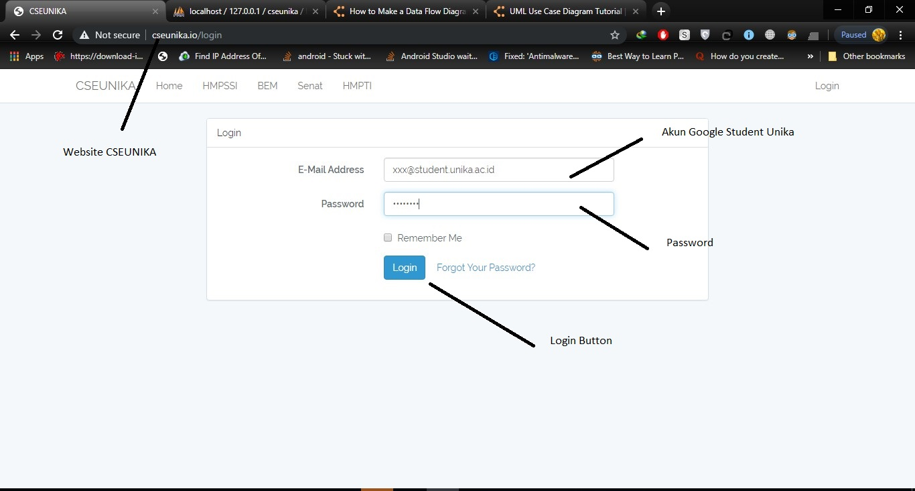

1. Dashboard Mahasiswa

Current Tab (Kegiatan menunggu divalidasi)

1. Nama Kegiatan : Nama kegiatan yang menunggu di validasi
2. Upload Kegiatan Button : Buat Upload Kegiatan
3. Edit Button : Edit kegiatan
4. Delete Button : Delete Kegiatan

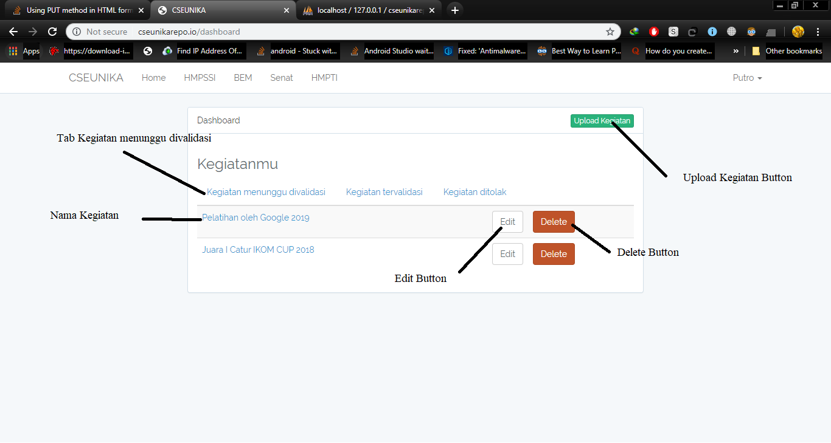

1. Upload Kegiatan
2. Masukan Nama Kegiatan
3. Masukan Tanggal dimulainya kegiatan
4. Masukan Deskripsi Kegiatan
5. Upload Bukti Kegiatan (Coming Soon)
6. Upload Foto saat Kegiatan (Coming Soon)

